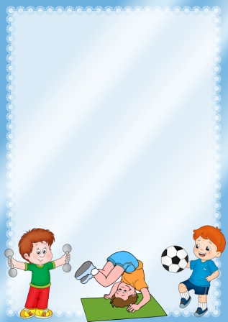

МБДОУ «Промышленновский детский сад №5»

**«Здоровье на здоровье!»**

**Выполнила**

**воспитатель подготовительной группы**

**Яровикова Н.С.**

**Промышленная**

**2012**

|  |  |  |
| --- | --- | --- |
| Тема | Здоровый образ жизни | |
| Название проекта | Здоровье на здоровье! | |
| Тип проекта | Долгосрочный | |
| Сроки реализации проекта | 1 декабря 2012 – 15 мая 2013 | |
| Участники проекта | Дети старшего дошкольного возраста, члены семей воспитанников, воспитатели, специалисты ДОУ | |
| Цель проекта | Создание системы совместной работы воспитателей и родителей в детском саду по усилению мотивации всех участников образовательного процесса на здоровый образ жизни | |
| Задачи проекта | * Привлечь внимание родителей к проблемам, связанным со здоровьем детей, их полноценным физическим и психическим развитием и подготовкой к школе; * Продолжить работу по вовлечению родителей в педагогический процесс с целью сотрудничества, как со своим ребенком, так и с педагогической общественностью в целом; * Улучшить здоровье детей и их родителей; * Активизировать педагогический потенциал семьи в вопросах формирования ценностей здоровья через разработку и использование инновационных форм работы с родителями по пропаганде здорового образа жизни. | |
| Актуальность | Необходимость активизации педагогического потенциала семьи в вопросах формирования ценностей здоровья через разработку и использование инновационных форм работы с родителями по пропаганде здорового образа жизни | |
| Ожидаемые результаты | Укрепление семейных связей, формирование единого воспитательного пространства семьи и детского сада, снижение детской заболеваемости | |
| Мероприятия по реализации | *Совместная деятельность с детьми* | *Совместная деятельность с родителями* |
| НОД  Беседа «Что такое здоровье?»  Дидактические игры  Пальчиковая гимнастика физ.минутки  Художественное творчество: выставка работ  Сюжетно-ролевая игра Чтение рассказов, стихов, пословиц  День здоровья | Анкета «О здоровье всерьез»  Информация в родительский уголок  Папки передвижки  Родительское собрание  Оформление памятки  Выставка «Спорт в нашей семье» |
| Итог проекта | Праздник «Папа, мама, я – спортивная семья!» | |

*«Тело без движения – подобно стоячей воде, которая портится, плесневеет и гниет»*

Народная мудрость гласит: «Деньги потерял – ничего не потерял. Время потерял – многое потерял, а здоровье потерял – все потерял».

Скоро наши дети пойдут в школу. С переходом к школьному режиму двигательная активность ребенка сократится почти вдвое. К тому же во многих семьях дети занимаются музыкой, изучением языков, а также подолгу просиживают перед экраном телевизора и компьютера. Все это еще больше ограничивает физическую деятельность ребенка.

Движение для ребенка – не только жизненная необходимость, это сама жизнь. Без движения нет нормального роста и развития, нет условий для тренировки важнейших функций организма. Пренебрежение ежедневными занятиями физкультурой, малый объем двигательной активности ребенка ведут к весьма распространенной болезни – гиподинамии, при которой у детей портится осанка, нарушается деятельность сердечно – сосудистой системы, появляется избыточный вес. Поэтому важную роль играет физическое воспитание в семье. Родителям необходимо иметь представление об уровне физической подготовки своих детей. Важно понять следующее: в семейном физическом воспитании роль родителей не должна сводиться только к наблюдению. Личный пример родителей, совместные физические занятия, здоровый образ жизни – основа успеха физического развития ребенка.

Обучение дошкольников бережному отношению к своему здоровью, начиная с раннего детства, - актуальная задача современного образования. Предлагаемый проект нацелен на формирование у детей и родителей ценности здоровья, чувства ответственности за сохранение и укрепление своего здоровья, на расширение знаний и навыков по укреплению своего здоровья.



Мамы и папы, бабушки и дедушки! Приглашаем Вас к совместной работе по проекту

Надеемся на плодотворное сотрудничество!

воспитатели